Nền tảng data tham khảo từ trang web: https://impactlink.asia/eco-system-builder/vietnam-impact-360/

Phân loại nhóm dữ liệu:
- Thuộc nhóm SDG nào (Tổng cộng có 17 SDG) (SDG 1 - SDG 17)
- SDG Name
- Chia theo khu vực: Về vấn đề này có thể chia theo khu vực tuỳ chọn (Gợi ý: Ho Chi Minh city, Ha noi, Mekong Delta, Others….)
- Phân loại doanh nghiệp theo nhóm women-lead
- Phân loại theo nhóm khí hậu (Climate sector)
- 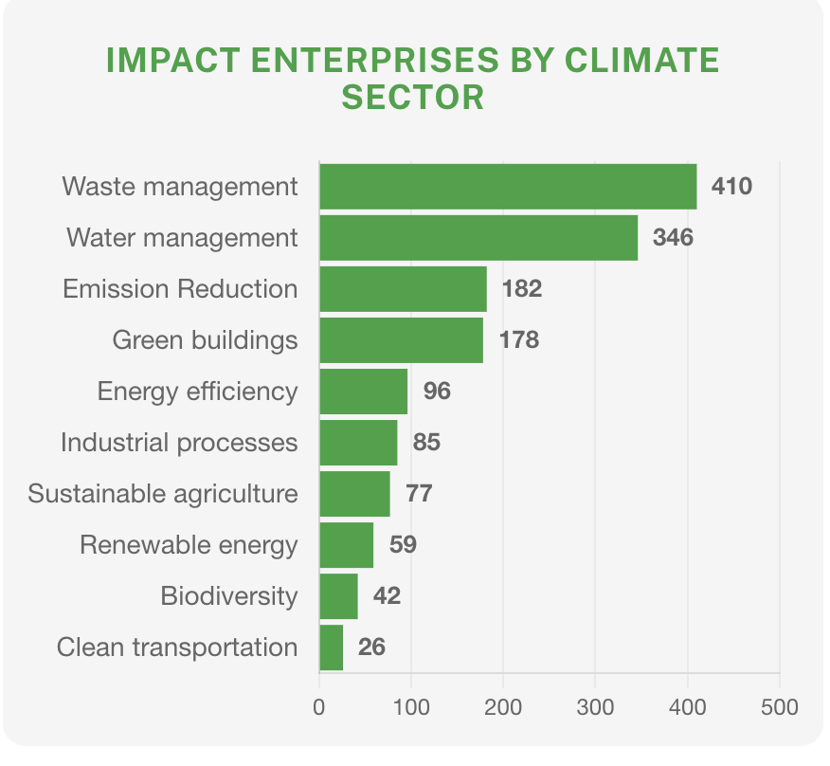

Ví dụ dữ liệu sẽ bao gồm:
- Tên công ty
- Địa điểm
- Focus Area
- Thuộc phân loại nhóm dữ liệu nào

